银河通利债券型证券投资基金（LOF）2014年第2季度报告

2014年6月30日

基金管理人：银河基金管理有限公司
基金托管人：北京银行股份有限公司
报告送出日期：2014年7月21日

- 重要提示
基金管理人的董事会及董事保证本报告所载资料不存在虚假记载、误导性陈述或重大遗漏，并对其内容的真实性、准确性和完整性承担个别及连带责任。
基金托管人北京银行股份有限公司根据本基金合同规定，于2014年7月18日复核了本报告中的财务指标、净值表现和投资组合报告等内容，保证复核内容不存在虚假记载、误导性陈述或者重大遗漏。
基金管理人承诺以诚实信用、勤勉尽责的原则管理和运用基金资产，但不保证基金一定盈利。
基金的过往业绩并不代表其未来表现。投资有风险，投资者在作出投资决策前应仔细阅读本基金的招募说明书。
本报告中财务资料未经审计。
本报告期自2014年4月1日起至6月30日止。

- 基金产品概况 （转型后）
基金简称 | 银河通利债券（LOF）
交易代码 | 161505
前端交易代码 | -
后端交易代码 | -
基金运作方式 | 上市契约型开放式（LOF）
基金合同生效日 | 2014年4月26日
报告期末基金份额总额 | 311,045,895.14份
投资目标 | 在合理控制风险的前提下，力求为基金份额持有人创造高于业绩比较基准的投资收益。
投资策略 | 本基金以自上而下的分析方法为基础，根据国内外宏观经济形势、市场利率、汇率变化趋势、债券市场资金供求等因素分析研判债券市场利率走势，并对各固定收益品种收益率、流动性、信用风险、久期和利率敏感性进行综合分析，在严格控制风险的前提下，通过积极主动的管理构建及调整固定收益投资组合。
业绩比较基准 | 本基金的业绩比较基准为中央国债登记结算有限责任公司编制并发布的中债综合全价指数。
风险收益特征 | 从基金资产整体运作来看，本基金为债券型基金，属于证券投资基金中的较低风险品种，其预期风险与预期收益高于货币市场基金，低于混合型基金和股票型基金。
基金管理人 | 银河基金管理有限公司
基金托管人 | 北京银行股份有限公司
下属二级基金简称 | 银河通利 | 通利债C
下属二级基金交易代码 | 161505 | 161506
下属二级基金报告期末基金份额总额 | 268,052,848.67份 | 42,993,046.47份
下属二级基金的风险收益特征 | - | -

- 基金产品概况 （转型前）

基金简称 | 银河通利分级债券
交易代码 | 161506
基金运作方式 | 契约型基金。本基金《基金合同》生效之日起2年内，银河通利A自《基金合同》生效之日起每满 6 个月开放一次，银河通利B封闭运作并上市交易；本基金《基金合同》生效后2年期届满，本基金转换为上市开放式基金（LOF）。
基金合同生效日 | 2012年4月25日
报告期末基金份额总额 | 908,094,530.42份
投资目标 | 在合理控制风险的前提下，力求为基金份额持有人创造高于业绩比较基准的投资收益。
投资策略 | 本基金以自上而下的分析方法为基础，根据国内外宏观经济形势、市场利率、汇率变化趋势、债券市场资金供求等因素分析研判债券市场利率走势，并对各固定收益品种收益率、流动性、信用风险、久期和利率敏感性进行综合分析，在严格控制风险的前提下，通过积极主动的管理构建及调整固定收益投资组合。
业绩比较基准 | 本基金的业绩比较基准为中央国债登记结算有限责任公司编制并发布的中债综合全价指数。
风险收益特征 | 从基金资产整体运作来看，本基金为债券型基金，属于证券投资基金中的较低风险品种，其预期风险与预期收益高于货币市场基金，低于混合型基金和股票型基金。
基金管理人 | 银河基金管理有限公司
基金托管人 | 北京银行股份有限公司
下属两级基金的基金简称 | 通利债A | 通利债B
下属两级基金的交易代码 | 161506 | 150079
下属两级基金报告期末基金份额总额 | 80,633,054.25份 | 827,461,476.17份
下属两级基金的风险收益特征 | - | -

- 主要财务指标和基金净值表现
  - 主要财务指标（转型后）
单位：人民币元
主要财务指标 | 转型后
主要财务指标 | 报告期（ 2014年4月26日 － 2014年6月30日 ）
 | 银河通利 | 通利债C
1．本期已实现收益 | 1,452,695.35 | 249,196.48
2．本期利润 | 6,940,453.85 | 924,916.34
3．加权平均基金份额本期利润 | 0.01327 | 0.01478
4．期末基金资产净值 | 272,584,586.17 | 43,680,865.92
5．期末基金份额净值 | 1.017 | 1.016
注：1、本期已实现收益指基金本期利息收入、投资收益、其他收入（不含公允价值变动收益）扣除相关费用后的余额，本期利润为本期已实现收益加上本期公允价值变动收益。
2、上述基金业绩指标不包括持有人认购或交易基金的各项费用，计入费用后实际收益水平要低于所列数字。
3、银河通利分级债券型证券投资基金已于2014年4月26日转型为银河通利债券型证券投资基金（LOF）。
  - 主要财务指标（转型前）
单位：人民币元
主要财务指标 | 转型前
主要财务指标 | 报告期（ 2014年4月1日 － 2014年4月25日 ）
1.本期已实现收益 | -4,954,714.45
2.本期利润 | 8,606,124.74
3.加权平均基金份额本期利润 | 0.0082
4.期末基金资产净值 | 908,094,530.42
5.期末基金份额净值 | 1.000
注：1、本期已实现收益指基金本期利息收入、投资收益、其他收入（不含公允价值变动收益）扣除相关费用后的余额，本期利润为本期已实现收益加上本期公允价值变动收益。
2、上述基金业绩指标不包括持有人认购或交易基金的各项费用，计入费用后实际收益水平要低于所列数字。
3、银河通利分级债券型证券投资基金已于2014年4月26日转型为银河通利债券型证券投资基金（LOF）。
  - 基金净值表现（转型后）
    - 本报告期（2014年4月26日 － 2014年6月30日）基金份额净值增长率及其与同期业绩比较基准收益率的比较
银河通利
阶段 | 净值增长率① | 净值增长率标准差② | 业绩比较基准收益率③ | 业绩比较基准收益率标准差④ | ①－③ | ②－④
过去三个月 | 1.70% | 0.28% | 1.84% | 0.09% | -0.14% | 0.19%
通利债C
阶段 | 净值增长率① | 净值增长率标准差② | 业绩比较基准收益率③ | 业绩比较基准收益率标准差④ | ①－③ | ②－④
过去三个月 | 1.60% | 0.28% | 1.84% | 0.09% | -0.24% | 0.19%

注：本基金的业绩比较基准为中央国债登记结算有限责任公司编制并发布的中债综合全价指数，每日进行再平衡过程。
    - 自基金合同生效以来基金累计净值增长率变动及其与同期业绩比较基准收益率变动的比较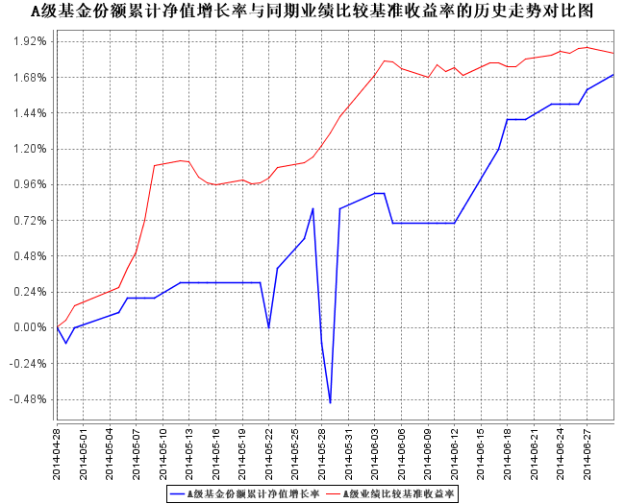
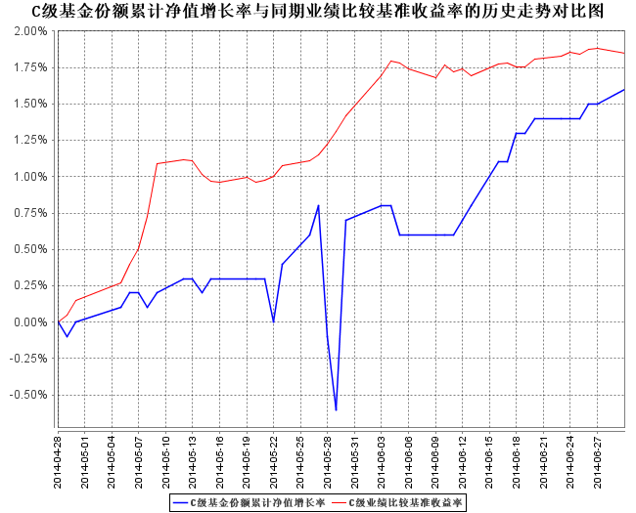
注：银河通利分级债券型证券投资基金基金合同生效日为2012年4月25日，于2014年4月26日正式转型为银河通利债券型证券投资基金（LOF），根据《银河通利分级债券型证券投资基金基金合同》规定，本基金应自基金合同生效日起六个月内使基金的投资组合比例符合基金合同的有关规定。
  - 基金净值表现（转型前）
    - 本报告期（2014年4月1日 － 2014年4月25日）基金份额净值增长率及其与同期业绩比较基准收益率的比较
阶段 | 净值增长率① | 净值增长率标准差② | 业绩比较基准收益率③ | 业绩比较基准收益率标准差④ | ①－③ | ②－④
过去三个月 | 2.07% | 0.31% | 0.56% | 0.08% | 1.51% | 0.23%
注：本基金的业绩比较基准为中央国债登记结算有限责任公司编制并发布的中债综合全价指数，每日进行再平衡过程。
    - 自基金合同生效以来基金份额累计净值增长率变动及其与同期业绩比较基准收益率变动的比较
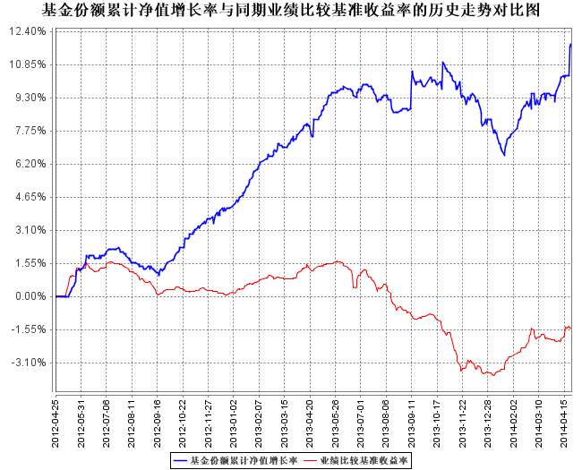
注：银河通利分级债券型证券投资基金基金合同生效日为2012年4月25日，根据《银河通利分级债券型证券投资基金基金合同》规定，本基金应自基金合同生效日起六个月内使基金的投资组合比例符合基金合同的有关规定。

- 管理人报告
  - 基金经理（或基金经理小组）简介 （转型后）
姓名 | 职务 | 任本基金的基金经理期限 |  | 证券从业年限 | 说明
姓名 | 职务 | 任职日期 | 离任日期 | 证券从业年限 | 说明
索峰 | 银河通利债券型证券投资基金（LOF） 的基金经理、银河强化收益债券型证券投资基金的基金经理、银河岁岁回报定期开放债券型证券投资基金的基金经理、总经理助理、固定收益部总监 | 2012年4月25日 | - | 19 | 本科学历，曾就职于润庆期货公司、申银万国证券公司、原君安证券和中国银河证券有限责任公司，期间主要从事国际商品期货交易，营业部债券自营业务和证券投资咨询工作。2004年6月加入银河基金管理有限公司，从事固定收益产品投资工作，历任银河银富货币市场基金基金经理、银河收益证券投资基金基金经理，2011年5月起担任银河强化收益债券型证券投资基金的基金经理，2013年8月起担任银河岁岁回报定期开放债券型证券投资基金的基金经理，现任总经理助理、固定收益部总监。
张矛 | 银河通利债券型证券投资基金（LOF）的基金经理、银河收益证券投资基金的基金经理 | 2012年4月25日 | - | 8 | 中共党员，硕士研究生学历。曾就职于浙商证券有限责任公司、浙商银行股份有限公司，主要从事策略分析、债券投资及交易等工作。2008年10月加入银河基金管理有限公司，历任债券交易员，银河银富货币市场基金的基金经理、2011年8月起担任银河收益证券投资基金的基金经理。
注：1、上表中任职日期为该基金基金合同生效之日。
2、证券从业年限按其从事证券相关行业的从业经历累计年限计算。
  - 基金经理（或基金经理小组）简介 （转型前）
姓名 | 职务 | 任本基金的基金经理期限 |  | 证券从业年限 | 说明
姓名 | 职务 | 任职日期 | 离任日期 | 证券从业年限 | 说明
索峰 | 银河通利分级债券型证券投资基金的基金经理、银河保本混合型证券投资基金的基金经理、银河岁岁回报债券型证券投资基金的基金经理，总经理助理、固定收益部总监 | 2012年4月25日 | - | 19 | 本科学历。曾就职于润庆期货公司、申银万国证券公司、原君安证券和中国银河证券有限责任公司，期间主要从事国际商品期货交易，营业部债券自营业务和证券投资咨询工作。2004年6月加入银河基金管理有限公司，从事固定收益类产品的投资工作，历任银河银富货币市场基金的基金经理、银河收益证券投资基金的基金经理，2011年5月起担任银河保本混合型证券投资基金的基金经理，2013年8月起担任银河岁岁回报债券型证券投资基金的基金经理，现任总经理助理、固定收益部总监。
张矛 | 银河通利分级债券型证券投资基金的基金经理、银河收益证券投资基金的基金经理 | 2012年4月25日 | - | 8 | 中共党员，硕士研究生。曾就职于浙商证券有限责任公司、浙商银行股份有限公司，主要从事策略分析、债券投资及交易等工作。2008年10月加入银河基金管理有限公司，历任债券交易员、银河银富货币市场基金的基金经理等职务，2011年8月起担任银河收益证券投资基金的基金经理。

  - 管理人对报告期内本基金运作遵规守信情况的说明
本报告期内，本基金管理人严格遵守《证券法》、《证券投资基金法》及其各项管理办法、《基金合同》和其他有关法律法规的规定，本着“诚实信用、勤奋律己、创新图强”的原则管理和运用基金资产，在合法合规的前提下谋求基金资产的保值和增值，努力实现基金持有人的利益，无损害基金持有人利益的行为，基金投资范围、投资比例及投资组合符合有关法规及基金合同的规定。
随业务的发展和规模的扩大，本基金管理人将继续秉承“诚信稳健、勤奋律己、创新图强”的理念，严格遵守《证券法》、《证券投资基金法》等法律法规的规定，进一步加强风险管理和完善内部控制体系，为基金份额持有人谋求长期稳健的风险回报。
  - 公平交易专项说明
    - 公平交易制度的执行情况
本报告期内，公司旗下管理的所有投资组合严格执行相关法律法规及公司制度，在授权管理、研究分析、投资决策、交易执行、行为监控等方面对公平交易制度予以落实，确保公平对待不同投资组合。同时，公司针对不同投资组合的整体收益率差异以及分投资类别（股票、债券）的收益率差异进行了分析。
针对同向交易部分，本报告期内，公司对旗下管理的所有投资组合（完全复制的指数基金除外），连续四个季度期间内、不同时间窗下（日内、3日内、5日内）公开竞价交易的证券进行了价差分析，并针对溢价金额、占优比情况及显著性检验结果进行了梳理和分析，未发现重大异常情况。
针对反向交易部分，公司对旗下不同投资组合临近日的反向交易（包括股票和债券）的交易时间、交易价格进行了梳理和分析，未发现重大异常情况。本报告期内，不存在所有投资组合参与的交易所公开竞价同日反向交易成交较少的单边成交量超过该证券当日成交量的5%的情况（完全复制的指数基金除外）。
对于以公司名义进行的一级市场申购等交易，各投资组合经理均严格按照制度规定，事前确定好申购价格和数量，按照价格优先、比例分配的原则对获配额度进行分配。
    - 异常交易行为的专项说明
本报告期内，未发现本基金与其它投资组合之间有可能导致不公平交易和利益输送的异常交易。
  - 管理人对报告期内基金的投资策略和业绩表现说明
    - 报告期内基金投资策略和运作分析
第二季度经济持续低迷，稳增长措施逐步加码，货币政策趋于实质宽松，债市收益率大幅下行。在经济增长乏力的压力下，央行在公开市场上净投放了3690亿元，货币政策的趋松一方面有效压低了货币市场利率，另一方面也极大提升了债市投资者的做多信心。4月份以来，银行间7日回购利率维持在3.0-4.0之间，较过去一年的高资金利率明显下降。在充裕流动性的推动下，债券市场在二季度延续牛市格局，利率、信用与可转债全面上扬。利率债收益率曲线呈牛平式下移，中长期国债下行了40bp，而以国开为代表的金融债更是下行了65bp，与国债利差明显收窄至87bp。虽然二季度信用债扩容加速，但仍受到市场情绪提振，收益率下行幅度明显。不过与利率债略有不同的是，短端表现好于中长端。城投继续表现最优，5年期AA城投债收益率下行达到75bp，是最受机构青睐的投资品种。而以产业债为主的中期票据下行了约60bp，且信用利差略有扩大。虽然A股整体表现一般，但在流动性和债底的推动下，可转债普遍上扬，中证转债指数上涨了5.26%。本季度，通利组合降低信用债仓位，配合基金顺利转型，同时对利率债进行了波段操作。
    - 报告期内基金的业绩表现
2014年2季度（2014年4月26日 － 2014年6月30日），银河通利债券型证券投资基金（LOF）下属两级基金：银河通利净值增长率为1.70%，通利债C净值增长率为1.60%；同期比较基准为1.84%。
2014年2季度（2014年4月1日 － 2014年4月25日），银河通利分级债券型证券投资基净值增长率为2.07%，同期比较基准为0.56%

- 投资组合报告（转型后）
  - 报告期末基金资产组合情况
序号 | 项目 | 金额（元） | 占基金总资产的比例（%）
1 | 权益投资 | - | -
 | 其中：股票 | - | -
2 | 固定收益投资 | 291,282,187.12 | 90.10
 | 其中：债券 | 291,282,187.12 | 90.10
 | 资产支持证券 | - | -
3 | 贵金属投资 | - | -
4 | 金融衍生品投资 | - | -
5 | 买入返售金融资产 | 22,000,000.00 | 6.80
 | 其中：买断式回购的买入返售金融资产 | - | -
6 | 银行存款和结算备付金合计 | 5,930,379.22 | 1.83
7 | 其他资产 | 4,080,461.90 | 1.26
8 | 合计 | 323,293,028.24 | 100.00

  - 报告期末按公允价值占基金资产净值比例大小排序的前十名股票投资明细
注：本基金本报告期末未持有股票。
  - 报告期末按债券品种分类的债券投资组合
序号 | 债券品种 | 公允价值（元） | 占基金资产净值比例（％）
1 | 国家债券 | - | -
2 | 央行票据 | - | -
3 | 金融债券 | 50,391,000.00 | 15.93
 | 其中：政策性金融债 | 50,391,000.00 | 15.93
4 | 企业债券 | 221,021,187.12 | 69.88
5 | 企业短期融资券 | - | -
6 | 中期票据 | 19,870,000.00 | 6.28
7 | 可转债 | - | -
8 | 其他 | - | -
9 | 合计 | 291,282,187.12 | 92.10

  - 报告期末按公允价值占基金资产净值比例大小排序的前五名债券投资明细
序号 | 债券代码 | 债券名称 | 数量（张） | 公允价值（元） | 占基金资产净值比例（％）
1 | 1280059 | 12泉矿债 | 400,000 | 40,552,000.00 | 12.82
2 | 1280180 | 12嘉兴经投债 | 400,000 | 40,316,000.00 | 12.75
3 | 122755 | 12潭城建 | 300,000 | 30,810,000.00 | 9.74
4 | 140212 | 14国开12 | 300,000 | 30,051,000.00 | 9.50
5 | 122701 | 12余城建 | 200,000 | 20,840,000.00 | 6.59

  - 报告期末按公允价值占基金资产净值比例大小排序的前十名资产支持证券投资明细
注：本基金本报告期末未持有资产支持证券。

  - 报告期末按公允价值占基金资产净值比例大小排序的前五名贵金属投资明细
注：本基金未进行贵金属投资。
  - 报告期末按公允价值占基金资产净值比例大小排序的前五名权证投资明细
注：本基金本报告期末未持有权证。
  - 报告期末本基金投资的股指期货交易情况说明
    - 报告期末本基金投资的股指期货持仓和损益明细
注：本基金本报告期末未持有股指期货。
    - 本基金投资股指期货的投资政策
本基金不能投资股指期货,因此不存在需要披露的信息。
  - 报告期末本基金投资的国债期货交易情况说明
    - 本期国债期货投资政策
本基金未投资国债期货。
    - 报告期末本基金投资的国债期货持仓和损益明细
注：本基金未投资国债期货。
    - 本期国债期货投资评价
本基金未投资国债期货。
  - 投资组合报告附注

报告期内本基金投资的前十名证券的发行主体没有被监管部门立案调查，或在本报告编制日前一年内受到公开谴责、处罚的情况。

报告期内本基金投资的前十名股票中没有在基金合同规定备选股票库之外的股票。
    - 其他资产构成
序号 | 名称 | 金额（元）
1 | 存出保证金 | 464,301.41
2 | 应收证券清算款 | -
3 | 应收股利 | -
4 | 应收利息 | 3,584,913.79
5 | 应收申购款 | 1,000.00
6 | 其他应收款 | -
7 | 待摊费用 | 30,246.70
8 | 其他 | -
9 | 合计 | 4,080,461.90

    - 报告期末持有的处于转股期的可转换债券明细
注：本基金本期末未持有处于转股期的可转换债券。
    - 报告期末前十名股票中存在流通受限情况的说明
注：本基金本报告期末未持有流通受限的股票。
    - 投资组合报告附注的其他文字描述部分
因四舍五入原因，投资组合报告中市值占净值比例的分项之和与合计可能存在尾差。
- 投资组合报告（转型前）
  - 基金资产组合情况
序号 | 项目 | 金额（元） | 占基金总资产的比例（%）
1 | 权益投资 | - | -
 | 其中：股票 | - | -
2 | 固定收益投资 | 824,852,236.71 | 77.12
 | 其中：债券 | 824,852,236.71 | 77.12
 | 资产支持证券 | - | -
3 | 贵金属投资 | - | -
4 | 金融衍生品投资 | - | -
5 | 买入返售金融资产 | 32,000,000.00 | 2.99
 | 其中：买断式回购的买入返售金融资产 | - | -
6 | 银行存款和结算备付金合计 | 193,086,681.61 | 18.05
7 | 其他资产 | 19,657,829.15 | 1.84
8 | 合计 | 1,069,596,747.47 | 100.00

  - 按行业分类的股票投资组合
注：本基金本报告期末未持有股票。
  - 按公允价值占基金资产净值比例大小排序的前十名股票投资明细
注：本基金本报告期末未持有股票。
  - 按债券品种分类的债券投资组合
序号 | 债券品种 | 公允价值（元） | 占基金资产净值比例（％）
1 | 国家债券 | - | -
2 | 央行票据 | - | -
3 | 金融债券 | 180,542,000.00 | 19.88
 | 其中：政策性金融债 | 180,542,000.00 | 19.88
4 | 企业债券 | 363,245,486.71 | 40.00
5 | 企业短期融资券 | - | -
6 | 中期票据 | 129,472,000.00 | 14.26
7 | 可转债 | 151,592,750.00 | 16.69
8 | 其他 | - | -
9 | 合计 | 824,852,236.71 | 90.83

  - 按公允价值占基金资产净值比例大小排序的前五名债券投资明细
序号 | 债券代码 | 债券名称 | 数量（张） | 公允价值（元） | 占基金资产净值比例（％）
1 | 140207 | 14国开07 | 1,000,000 | 100,050,000.00 | 11.02
2 | 113003 | 重工转债 | 700,000 | 74,438,000.00 | 8.20
3 | 122610 | 12乐清债 | 600,000 | 59,052,000.00 | 6.50
4 | 110015 | 石化转债 | 550,000 | 57,101,000.00 | 6.29
5 | 122717 | 12泉矿债 | 500,000 | 51,556,435.61 | 5.68

  - 按公允价值占基金资产净值比例大小排序的前十名资产支持证券投资明细
注：本基金本报告期末未持有资产支持证券。
  - 报告期末按公允价值占基金资产净值比例大小排序的前五名贵金属投资明细
注：本基金未进行贵金属投资。
  - 按公允价值占基金资产净值比例大小排序的前五名权证投资明细
注：本基金本报告期末未持有权证。
  - 报告期末本基金投资的股指期货交易情况说明
    - 报告期末本基金投资的股指期货持仓和损益明细
注：本基金本报告期末未持有股指期货。
    - 本基金投资股指期货的投资政策
本基金不能投资股指期货,因此不存在需要披露的信息。
  - 报告期末本基金投资的国债期货交易情况说明
    - 本期国债期货投资政策
本基金未投资国债期货。
    - 报告期末本基金投资的国债期货持仓和损益明细
注：本基金未投资国债期货。
    - 本期国债期货投资评价
本基金未投资国债期货。
  - 投资组合报告附注

报告期内本基金投资的前十名证券的发行主体没有被监管部门立案调查，或在本报告编制日前一年内受到公开谴责、处罚的情况。

报告期内本基金投资的前十名股票中没有在基金合同规定备选股票库之外的股票。
    - 其他资产构成
序号 | 名称 | 金额（元）
1 | 存出保证金 | 2,604,134.37
2 | 应收证券清算款 | -
3 | 应收股利 | -
4 | 应收利息 | 17,053,694.78
5 | 应收申购款 | -
6 | 其他应收款 | -
7 | 待摊费用 | -
8 | 其他 | -
9 | 合计 | 19,657,829.15

    - 持有的处于转股期的可转换债券明细
序号 | 债券代码 | 债券名称 | 公允价值(元) | 占基金资产净值比例（％）
1 | 113003 | 重工转债 | 74,438,000.00 | 8.20
2 | 110015 | 石化转债 | 57,101,000.00 | 6.29
3 | 113002 | 工行转债 | 10,188,000.00 | 1.12

    - 前十名股票中存在流通受限情况的说明
注：本基金本报告期末未持有流通受限的股票。
    - 投资组合报告附注的其他文字描述部分
因四舍五入原因，投资组合报告中市值占净值比例的分项之和与合计可能存在尾差。
- 开放式基金份额变动
转型后：
单位：份
项目 | 银河通利 | 通利债C
基金转型日（2014年4月26日）基金份额总额 | 827,461,476.17 | 80,633,054.25
基金转型日起至报告期期末基金总申购份额 | 27,888.87 | 2,379,507.51
减：基金转型日起至报告期期末基金总赎回份额 | 559,436,516.37 | 40,019,515.29
基金转型日起至报告期期末基金拆分变动份额（份额减少以“-”填列） | - | -
报告期期末基金份额总额 | 268,052,848.67 | 42,993,046.47

转型前：

单位：份
项目 | 通利债A | 通利债B
基金合同生效日（2012年4月25日）基金份额总额 | 1,776,642,729.85 | 761,100,833.29
本报告期期初基金份额总额 | 311,702,035.27 | 761,100,833.29
本报告期基金总申购份额 | - | -
减：本报告期基金总赎回份额 | 232,615,395.31 | -
本报告期基金拆分变动份额 | 1,546,414.29 | 66,360,642.88
本报告期期末基金份额总额 | 80,633,054.25 | 827,461,476.17

- 基金管理人运用固有资金投资本基金情况（转型后）
  - 基金管理人持有本基金份额变动情况(转型后)
注：本报告期基金管理人持有本基金份额未发生变动。
  - 基金管理人运用固有资金投资本基金交易明细（转型后）
注：本报告期基金管理人未运用固有资金投资本基金。
- 基金管理人运用固有资金投资本基金情况（转型前）
  - 基金管理人持有本基金份额变动情况(转型前)
注：本报告期基金管理人持有本基金份额未发生变动。
  - 基金管理人运用固有资金投资本基金交易明细（转型前）
注：本报告期基金管理人未运用固有资金投资本基金。
- 影响投资者决策的其他重要信息
无。
- 备查文件目录
  - 备查文件目录
1、中国证监会批准设立银河通利分级债券型证券投资基金的文件
2、《银河通利分级债券型证券投资基金基金合同》
3、《银河通利分级债券型证券投资基金托管协议》
4、中国证监会批准设立银河基金管理有限公司的文件
5、银河通利分级债券型证券投资基金财务报表及报表附注
6、报告期内在指定报刊上披露的各项公告
  - 存放地点
上海市浦东新区世纪大道1568号中建大厦15楼
北京市西城区金融大街丙17号
  - 查阅方式
投资者对本报告书如有疑问，可咨询本基金管理人银河基金管理有限公司。
咨询电话：(021)38568888 /400-820-0860
公司网址：http://www.galaxyasset.com

银河基金管理有限公司
2014年7月21日

